***Campus de Cascavel***

**CENTRO DE CIÊNCIAS EXATAS E TECNOLÓGICAS**

**Curso de Bacharelado em Ciência da Computação**

**ESPECIFICAÇÃO DE REQUISITOS**

**Sistema de Gerência de Funcionários da Loja “BIG”**

Felipe Kravec Zanatta

Vinicius Vieira Viana

Vitor Mayorca Camargo

CASCAVEL

2024

# LISTA DE FIGURAS

Figura 1 - Diagrama SD do sistema proposto 10

Figura 2 - Diagrama SR do sistema proposto 11

Figura 3 - Gráfico SIG do sistema proposto 14

# 

# SUMÁRIO

**LISTA DE FIGURAS 1**

**SUMÁRIO 2**

**1 INTRODUÇÃO 3**

1.1 Contexto 3

1.1.1 Sobre o Processo Atual 3

1.2 Metodologia 4

1.3 A Entrevista 5

1.4 O Problema 6

**2 MODELAGEM ORGANIZACIONAL 7**

2.1 Método i* (iStar) 8

2.1.1 Modelo de Dependência Estratégica (SD) 9

2.1.2 Modelo de Razões Estratégicas (SR) 9

2.2 Modelagem dos Processos de Negócios (BPMN): 12

**3 Requisitos do Sistema 12**

3.1 Requisitos Funcionais 12

3.2 Requisitos Não-Funcionais 13

3.2.1 Gráfico SIG 13

**4 Casos de Uso 15**

4.1 Diagrama de casos de uso 16

**5 Protótipos de Tela 16**

**6 Conclusão 17**

**REFERÊNCIAS 18**

**APÊNDICE 1 - Sobre a Empresa “BIG Casa” 20**

**APÊNDICE 2 - Questionário de Abertura de Chamado 21**

**APÊNDICE 3 - Transcrição da Entrevista 24**

**APÊNDICE 4 - Requisitos Funcionais 29**

**APÊNDICE 5 - Requisitos Não Funcionais 34**

**APÊNDICE 6 - Diagrama de Casos de Uso 37**

**APÊNDICE 7 - Descrição dos Casos de Uso 38**

**APÊNDICE 8 - Protótipos de Tela 47**

**APÊNDICE 9 - BPMN 51**

# INTRODUÇÃO

## Contexto

A empresa “BIG Casa” (Apêndice 1) atualmente está sob a gestão de Delma Camargo Vieira, e conta com cerca de 18 funcionários. Segundo ela, o processo de gestão desses funcionários ainda é, em muitas partes, feito de maneira manual e arcaica. Um dos processos mais demorados realizados na empresa é o da gestão das horas trabalhadas pelos funcionários, e o subsequente escalonamento dos mesmos para seus dias de folga. Esse processo é demorado, e a gerente o executa manualmente, com a ajuda de uma caderneta de anotações.

Por conta disso, ela procura por uma forma de automatizar esse processamento das horas trabalhadas por seus funcionários, bem como busca uma forma de incentivar os mesmos a “baterem o ponto” nos horários corretos.

### Sobre o Processo Atual

Por conta disso, ela procura por uma forma de automatizar esse processamento das horas trabalhadas por seus funcionários, bem como busca uma forma de incentivar os mesmos a “baterem o ponto” nos horários corretos.

* **Registro de Ponto:** Atualmente, os funcionários preenchem uma folha manualmente: quando chegam eles anotam seu horário de chegada, e quando saem anotam seu horário de saída. Também anotam os horários de saída e chegada do almoço.
* **Escala de folga:** A elaboração da escala de folgas é feita manualmente pelos gerentes, utilizando uma folha de papel com um calendário impresso.
* **Escala de funcionários para datas comemorativas:** Atualmente os gerentes escalam manualmente quais serão os funcionários que irão fazer extra em datas comemorativas.
* **Acesso ao banco de horas:** Atualmente os funcionários não têm como ter acesso ao banco de horas trabalhadas, já que ele apenas é calculado ao final do mês.
* **Acesso às escalas e folgas:** Atualmente, os funcionários só conseguem obter informações sobre seus dias de folga ou trabalho extra entrando em contato diretamente com o gerente.

## Metodologia

A metodologia utilizada para desenvolver a solução proposta para a empresa "BIG Casa" baseou-se em várias etapas. Abaixo, está uma breve descrição da metodologia utilizada em cada uma delas:

**Entrevista:** Conforme mencionado na introdução deste artigo, as entrevistas foram realizadas seguindo o método da “Entrevista Questionário”, proposto por Goguen e Linde (1993). A entrevista seguiu-se com base no questionário criado por Souza e Santander (2011).

**Modelagem Organizacional:** A modelagem organizacional dos requisitos elicitados na entrevista foi feita com ajuda do Framework *i\** (iStar), proposto por Yu, 1995.

**Modelagem dos Processos de Negócios:** A modelagem de processos foi feita utilizando a linguagem gráfica BPMN. Segundo Chinosi e Trombetta, 2012, BPMN é atualmente considerado o padrão mais utilizado pela indústria, desde a sua criação em 2004 pela Business Process Modeling Initiative.

**Elicitação de Requisitos:** Todos os Requisitos Funcionais (RFs) foram elicitados com base tanto na entrevista realizada com a cliente (Apêndice 3), quanto em conversas informais com a mesma, que acabaram não sendo gravadas. Além disso, a descrição dos requisitos se deu por meio de uma adaptação da metodologia utilizada por Geagea et al (2010);

**Modelagem de RNFs:** A modelagem dos requisitos não-funcionais (RNFs) foi feita utilizando um gráfico SIG (Softgoal Interdependency Graph), pertencente ao RNF Framework, descrito por Chung et al, 2012;

**Diagrama de Casos de Uso:** Os casos de uso do sistema foram descritos seguindo a metodologia criada por Jacobson et al (1992), que faz parte da Unified Modelling Language (UML). Além disso, a descrição textual dos casos de uso foi feita a partir de uma adaptação do template proposto por Cockburn e Cockburn, 2008.

**Protótipos de Tela:** Todos os protótipos de tela (Apêndice 8) foram criados com o uso da ferramenta online e gratuita Figma, tendo como base as informações elicitadas durante a entrevista com a cliente (Apêndice 3);

## A Entrevista

Para entendermos melhor os problemas sofridos por Delma, e assim elicitar os requisitos do sistema idealizado por ela, utilizamos o método da “Entrevista Questionário”. Segundo Goguen e Linde (1993), entrevistas são um ótimo método de elicitação de requisitos, pois as informações obtidas durante as mesmas é essencial para que os entrevistadores não façam assumpções errôneas sobre as necessidades de seu entrevistado.

Além disso, caso a entrevista seja feita com base em um questionário, o autor realça a importância de que o mesmo seja composto por “perguntas abertas” pois, além de estas serem mais amigáveis para com o entrevistado, as respostas geralmente também permitirão que o entrevistador entenda melhor o ponto de vista do seu cliente e, assim, seja capaz de entender as suas necessidades com precisão.

As perguntas utilizadas para orientar a entrevista estão presentes no Apêndice 2, e foram baseadas no questionário proposto por Souza e Santander (2011). Além disso, uma transcrição completa da entrevista pode ser encontrada no Apêndice 3. Note que “Vinicius” é o entrevistador, e “Delma” é a entrevistada.

## O Problema

Durante a entrevista, foi possível identificar os principais problemas que ocorrem dentro da empresa da cliente. No final, ela pediu que todos esses problemas fossem solucionados por um sistema mobile, pois estes são rápidos, fáceis e cômodos de se usar, já que quase todos os funcionários possuem acesso a um Smartphone pessoal.

O principal problema apontado por Delma, gerente da BIG, está relacionado ao uso do tempo: como quase todas as atividades são manuais, é necessário muito tempo para a execução das mesmas. Esse tempo poderia ser mais bem aproveitado se houvesse um sistema automatizado para gerenciar essas atividades, permitindo que os funcionários e gestores dediquem mais energia a áreas mais importantes do negócio, como o atendimento ao cliente e a melhoria dos processos internos.

Ela também apontou que muitas vezes seus funcionários se esquecem de “bater o ponto” e registrar o horário em que entram e saem da empresa, o que torna muito difícil o processo de calcular a folha de pagamento dos mesmos. Também foi apontado por ela a dificuldade em organizar as folgas dos funcionários - pois eles são muitos - assim como fazer o escalonamento dos funcionários que irão fazer horas extras em datas comemorativas, como o natal.

Com a implementação de um sistema computacional automatizado, as operações da BIG poderiam ser otimizadas, resultando em maior eficiência, redução de erros e aumento da produtividade em geral.

Sendo assim, o sistema deve ser capaz de automatizar todas essas atividades acima mencionadas:

* Possibilitar os funcionários a registrar seus horários de saída e entrada;
* Definir automaticamente os dias de folga dos funcionários;
* Informar os funcionários e os gerentes sempre que um dia de folga for definido;
* Escolher quais funcionários irão trabalhar em datas comemorativas;
* Lembrar os funcionários de bater o ponto;

Além disso, os gerentes ou superiores devem ser capazes de ter acesso total às informações armazenadas no sistema referentes a todos os funcionários. Cada funcionário individualmente também deverá conseguir acessar o seu próprio “banco de horas”.

Tendo em vista todas as necessidades informadas pela gerente da empresa, foi realizado um estudo de viabilidade para avaliar a implementação da solução computacional proposta. Este estudo analisou aspectos técnicos, financeiros, operacionais e legais relacionados ao desenvolvimento e implementação do sistema.

O estudo de viabilidade concluiu que a implementação de um aplicativo automatizado seria altamente vantajosa para a BIG Casa, proporcionando maior eficiência operacional, redução de erros e aumento da produtividade.

Sendo assim, o presente documento serve como uma continuação do projeto aprovado após a escrita do estudo de viabilidade. O documento está dividido em diferentes seções, onde: a Seção 1 consiste na introdução ao problema, e uma breve contextualização da solução; a Seção 2 explica brevemente os métodos utilizados no planejamento do sistema, bem como referências aos autores que os criaram; as Seções de 3 a 5 explicam com mais detalhes como tais métodos foram aplicados, bem como mostra os modelos criados para o sistema; a Seção 6 mostra as conclusões obtidas na escrita deste projeto; a seção Referências lista todas as fontes citadas durante o artigo; por fim, a Seção Apêndices mostra uma série de documentos complementares que fornecem informações complementares que não são necessariamente essenciais para a compreensão do presente artigo.

# MODELAGEM ORGANIZACIONAL

A modelagem organizacional se refere ao processo de representar a estrutura e os processos de uma organização. Dentro do desenvolvimento de um software, isso envolve entender tudo sobre o projeto, como as hierarquias e o fluxo de comunicação, e como estes influenciam o sistema.

Ela vai entender como os stakeholders interagem entre si. Isso pode incluir a definição de papéis e responsabilidade, a identificação de interfaces entre equipes, a análise de processos de tomada de decisão e a identificação de possíveis gargalos ou pontos de melhoria (PÁDUA; CAZARINI; INAMASU, 2004).

Por escolha da equipe, o método de modelagem organizacional utilizado no projeto foi a modelo i*(iStar).

## Método *i\** (iStar)

De acordo com Dalpiaz, Franch e Horkoff (2016), o método *i\** (iStar) é um framework voltado para o raciocínio e modelagem orientados a atores e objetivos. Desde sua criação em 1995, o método tem sido amplamente adotado pelas comunidades de engenharia de requisitos e modelagem de negócios. Sua natureza gratuita tem sido um fator importante para sua popularidade, pois permitiu que a própria comunidade fizesse inúmeras modificações na metodologia ao longo do tempo.

Neste método, temos os atores como o centro da modelagem, eles são entidades ativas e autônomas que buscam alcançar seus objetivos através de tarefas, em colaboração com outros autores, e distinguimos nesse método dois tipos de atores:

* **Role:** uma caracterização abstrata de um comportamento sem um contexto específico, como por exemplo: estudante, faxineiro, etc.
* **Agent:** de fato um autor, um indivíduo ou organização/grupo, como por exemplo: RH (Recursos Humanos) de uma empresa, a gerente.

Atores são representados por círculos, se distinguindo em três círculos diferentes, no caso do Agent é posto uma linha na horizontal na parte de cima do círculo, para a Role, uma linha curvada é adicionada na parte inferior do círculo.

Para associar esses atores temos o link’s, que são divididos em dois tipos: is-a, participantes-in.

* Is-a: representa o conceito de generalização/especialização. Apenas roles podem ser especializados em *roles*, ou atores gerais para atores gerais.
* Participantes-in: representa um tipo de associação, uma que não seja generalização/especialização entre dois atores. Não existe restrição nos tipos de atores conectados por essa associação.

E os elementos finais que fazem parte deste método de organização temos: goal, quality, task, resource.

* Goal: este é o objetivo final que o autor deseja realizar, seguindo determinados passos.
* Quality: é um atributo que o ator deseja algum tipo de realização, como por exemplo: a performance de um sistema.
* Task: são tarefas que o autor terá de cumprir para realizar um objetivo (Goal).
* Resource: algo que o autor necessita para realizar determinada tarefa.

O método *i\** (iStar) é dividido em dois modelos com diferentes objetivos: O modelo de dependências estratégicas (SD), e o modelo de razão estratégica (SR).

### 2.1.1 Modelo de Dependência Estratégica (SD)

Segundo Dalpiaz, Franch e Horkoff (2016), o modelo de Dependência Estratégica (figura 1) mostra todos os atores do modelo, os vínculos de associação entre atores, e as relações de dependência de depender para dependente. A Figura 1 mostra o modelo *i\** (iStar) SD criado para o sistema a ser desenvolvido.

### 2.1.2 Modelo de Razões Estratégicas (SR)

Por outro lado, o modelo de Razão Estratégica (figura 2) mostra todos os detalhes capturados no modelo, incluindo atores, dependências, vínculos de associação de atores e os detalhes internos de cada ator. Os modeladores podem visualizar a razão estratégica dentro de cada um dos atores no modelo (DALPIAZ; FRANCH; HORKOFF, 2016). Sendo assim, o modelo SR pode ser visto como uma expansão mais detalhada do modelo SD.

**Figura 1:** Diagrama SD do sistema proposto.

### 

**Figura 2:** Diagrama SR do sistema proposto.

## Modelagem dos Processos de Negócios (BPMN):

A modelagem de processos de negócios foi realizada com o uso da linguagem gráfica BPMN. Desenvolvida pela Business Process Modeling Initiative em 2004, conforme destacado por Chinosi e Trombetta em 2012, o BPMN emergiu como o padrão dominante na indústria. Sua popularidade crescente é testemunha do seu papel vital na visualização e análise de processos empresariais complexos, proporcionando uma linguagem comum para a comunicação entre os stakeholders e promovendo a eficácia na gestão de processos em diversos setores e contextos organizacionais.

Segundo a especificação oficial do BPMN (OMG, 2011), o modelo usa símbolos para representar diferentes elementos do processo, como tarefas, eventos e gateways. Esses elementos são conectados por fluxos de sequência, mostrando a ordem das atividades. O BPMN ajuda a visualizar e entender como os processos são executados, quem é responsável por quê e como as atividades se relacionam. Isso facilita a análise e melhoria dos processos de negócios.

A modelagem de processos do negócio desenvolvido no presente documento pode ser visualizada no Apêndice 9.

# 

# Requisitos do Sistema

Segundo Turine e Masiero (1996), um documento de requisitos contém todos os requisitos necessários para o funcionamento de um software. Este documento serve também como um meio de comunicação entre o projetista do software e o cliente, a fim de estabelecer um “acordo” acerca do software a ser desenvolvido.

Os requisitos de um sistema nada mais são do que as necessidades e limitações impostas a um software, visando atender às demandas e necessidades de um cliente ou público alvo (TIWARI; GUPTA, 2015). Eles descrevem coisas como as funcionalidades e capacidades do produto, os recursos disponíveis, os benefícios e os critérios de aceitação de um sistema a ser desenvolvido. Geralmente dividimos os requisitos de um software em duas categorias: Requisitos Funcionais (RFs), e Requisitos Não-Funcionais (RNFs)(SAWYER; KOTONYA, 2001).

## Requisitos Funcionais

Os requisitos funcionais definem as funcionalidades que o sistema e componentes devem executar. A funcionalidade diz respeito à finalidade a que se propõe o produto de software e é, portanto, a principal característica de qualidade para qualquer tipo de software (TURINE; MASIERO, 1996).

Todos os requisitos funcionais estão descritos no Apêndice 4.

## **Requisitos** Não-Funcionais

Os requisitos não-funcionais, também denominados de requisitos de qualidade, incluem tanto limitações no produto (desempenho, confiabilidade e segurança) como limitações no processo de desenvolvimento (custos, métodos a serem adotados no desenvolvimento e componentes a serem utilizados) (CHUNG *et al*, 2012).

Existem três tipos de requisitos não-funcionais: requisitos de produto, que especifica que o produto deve se comportar de maneira particular; requisitos organizacionais, que são uma consequência de políticas e processos internos de uma empresa, que devem ser seguidos rigorosamente pelo software; e requisitos externos, que surgem de fatores externos ao sistema, como requisitos de interoperabilidade ou legislações a serem seguidas (SOMMERVILLE, 2010)

Todos os requisitos não-funcionais estão descritos no Apêndice 5.

### 3.2.1 **Gráfico** SIG

O gráfico SIG (SoftGoal Interdependency Graph) é um tipo de gráfico especial pertencente ao *NFR Framework*, e visa usar os requisitos não funcionais como forma de impulsionar o processo de design. Ele possui como principal função permitir que os desenvolvedores visualizem os requisitos não-funcionais (CHUNG *et al*, 2012).

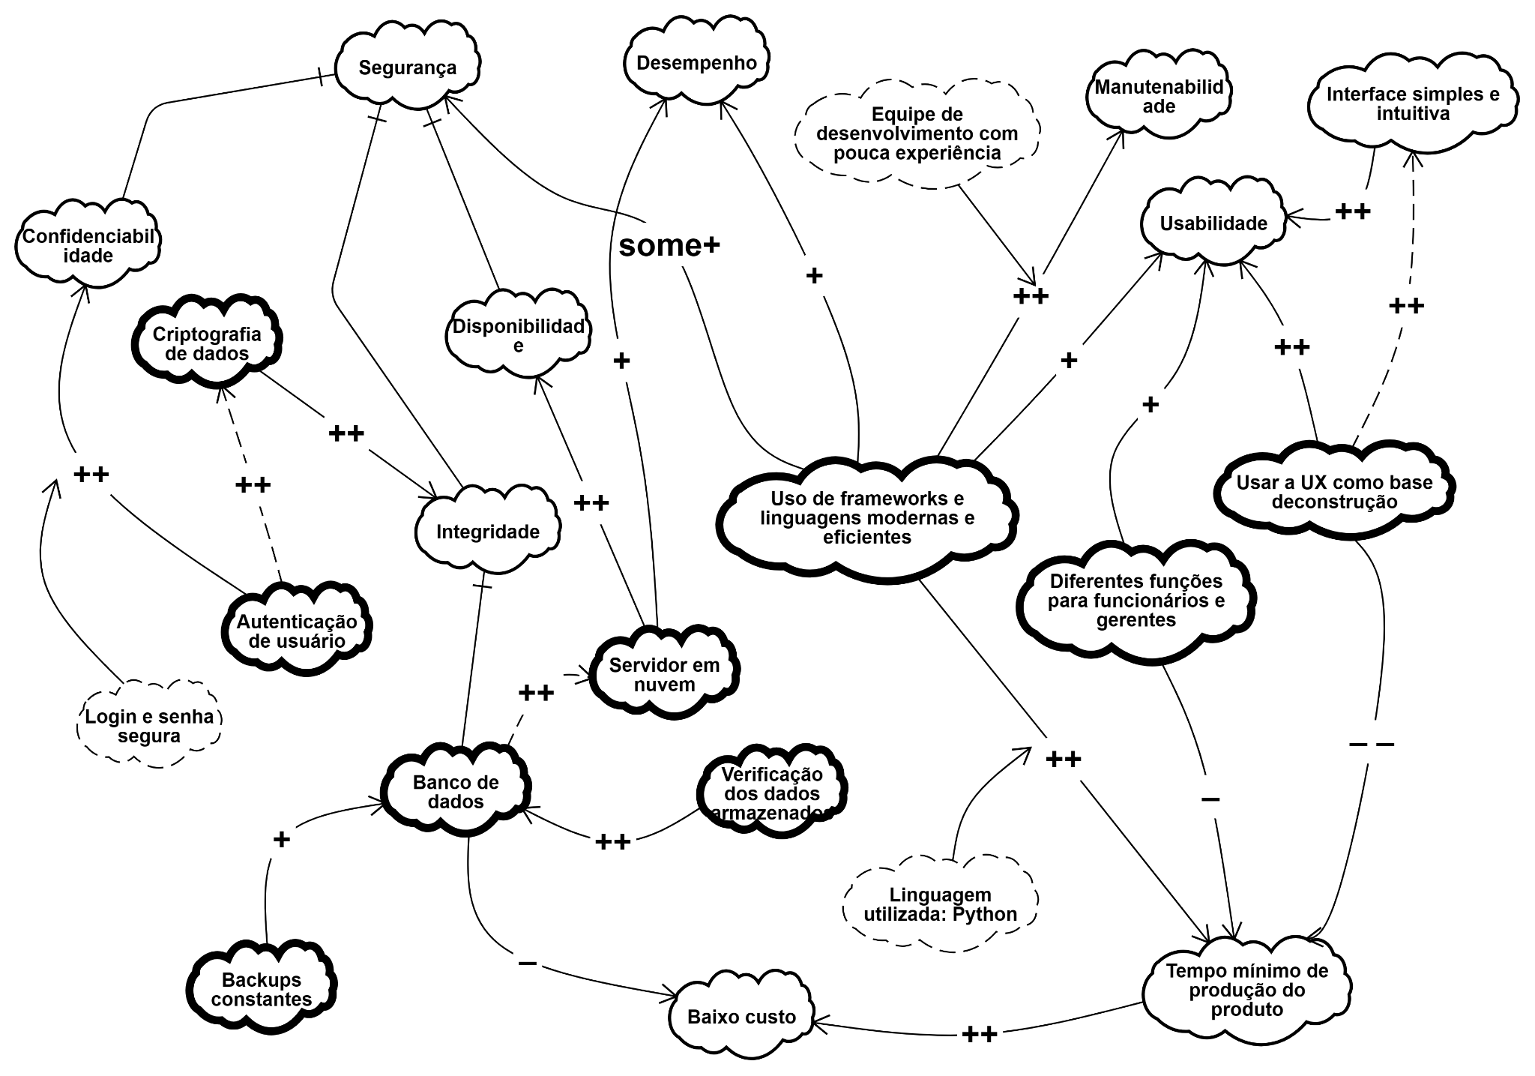

**Figura 3:** Gráfico SIG do sistema proposto.

# Casos de Uso

A modelagem de casos de uso é uma técnica amplamente utilizada na indústria. Segundo Vega (2010), um Caso de Uso representa uma unidade funcional coerente de um sistema, subsistema ou classe. Eles são usados para mostrar a funcionalidade que o sistema oferecerá e quais usuários de alguma forma se comunicarão com o sistema quando prover essa funcionalidade.

Um caso de uso captura um contrato entre os stakeholders de um sistema sobre o seu comportamento. O caso de uso descreve o comportamento do sistema em várias condições, à medida que responde a um pedido de um dos stkeholders, chamado de ator principal. O ator principal inicia uma interação com o sistema para atingir um determinado objetivo. O sistema responde, protegendo os interesses de todos os stakeholders. Diferentes cenários ou sequências de comportamento podem acontecer, dependendo dos pedidos e condições particulares do sistema. O caso de uso reúne todos esses diferentes cenários (COCKBURN; COCKBURN, 2008).

Casos de uso podem ser descritos tanto textualmente quanto por meio do uso de diagramas. O padrão UML para descrição de casos de uso (RUMBAUGH, 2005) define o uso de dois elementos principais: atores e casos de uso. A estrutura do modelo se dará por meio de três tipos de relação entre casos de uso:

* **Extend:** Uma relação do tipo extend implica que um caso de uso poderá estender o comportamento descrito em outro caso de uso, sob certas condições;
* **Include:** Uma relação do tipo include significa que um caso de uso inclui o comportamento descrito em outro caso de uso;
* **Generalização:** Uma generalização entre casos de uso significa que um *filho* é uma forma mais específica de um *caso de uso pai*. O *filho* herda todas as características, padrões e associações do *pai*, e pode adicionar novas características e associações (RUMBAUGH, 2005. GEPPERT; SCHMID, 2002).

## 4.1 Diagrama de casos de uso

Durante a análise de requisitos, os Diagramas de Casos de Uso nos ajudam a identificar os atores envolvidos num sistema, e assim conseguimos usar casos de uso como uma ferramenta para entender o comportamento do sistema (GEPPERT; SCHMID, 2002).

O diagrama de casos de uso é constituído por elipses, setas e bonecos chamados de atores. Tais elipses e as setas mostram apenas o empacotamento e a decomposição dos casos de utilização, mas não o seu conteúdo (COCKBURN; COCKBURN, 2008). No diagrama de casos de uso, utilizamos de atores como entidades que irão interagir com o sistema. Um ator terá apenas um papel no sistema, mas um mesmo papel pode ter vários atores o operando.

Os casos de uso do sistema que será desenvolvido pelos autores do presente artigo foram descritos seguindo a metodologia criada por Jacobson et al (1992), que faz parte da Unified Modelling Language (UML), e estão disponíveis no Apêndice 6. Além disso, a descrição textual dos casos de uso foi feita a partir de uma adaptação do template proposto por Cockburn e Cockburn, 2008 ([Apêndice 7](https://docs.google.com/document/d/1NbxmKfLPQ0QWapUODnhdz9BLXVwAdz-5YsclCHmnc08/edit#heading=h.pyykqiuc1d14)).

# Protótipos de Tela

Com base nas informações obtidas durante a entrevista (Apêndice 3) e nos requisitos funcionais e não funcionais descritos, foram elaborados 9 protótipos de tela para o sistema proposto. Esses protótipos foram desenvolvidos utilizando o Figma, uma ferramenta online amplamente adotada por engenheiros de software e designers. O Figma permite a criação de designs e protótipos de aplicações, sendo uma escolha frequente para esclarecer dúvidas com os clientes e garantir que o design esteja alinhado com as suas expectativas.

Todos os protótipos de tela estão disponíveis no Apêndice 8, e representam as funções mais básicas do sistema, em ordem:

* Tela de login (RF-01);
* Menu principal;
* Menu de acesso a funções de cadastro e edição de usuários (RF-03, RF-10);
* Tela de cadastro de funcionários (RF-03);
* Escalonamento de folgas (RF-07, RF-8);
* Acesso ao banco de horas de um funcionário (RF-05)
* Tela de exclusão de usuário;
* Tela de edição de dados de um usuário (RF-10);
* Menu genérico de escolha de funcionário;

# Conclusão

Neste documento foram descritos minuciosamente os diversos processos e modelos de visualização de requisitos desenvolvidos pela equipe. Os modelos e diagramas aqui detalhados fornecerão aos desenvolvedores uma base sólida e uma boa visão do escopo do sistema, o que tornará a implementação deste muito mais rápida, eficiente e organizada.

Os modelos de organização e diagramas, criados ou utilizados durante a escrita deste documento ajudarão a equipe que irá desenvolver a automação a entender e reproduzir de forma correta as funcionalidades requeridas pelo cliente, e também servirão para guiar futuras possíveis manutenções.

À medida que avançarmos para a próxima etapa, o desenvolvimento de pelo menos 30% da automação, poderemos confiar nas diretrizes e informações detalhadas aqui para garantir o sucesso contínuo do projeto.

# 

# REFERÊNCIAS

CHINOSI, Michele; TROMBETTA, Alberto. BPMN: An introduction to the standard. **Computer Standards & Interfaces**, v. 34, n. 1, p. 124-134, 2012.

CHUNG, Lawrence et al. **Non-functional requirements in software engineering**. Springer Science & Business Media, 2012.

COCKBURN, Alistair; COCKBURN, Lord. **Writing effective use cases**. Pearson Education India, 2008.

DALPIAZ, Fabiano; FRANCH, Xavier; HORKOFF, Jennifer. **istar 2.0 language guide**. arXiv preprint arXiv, 2016.

GEAGEA, S. et al. **Software Requirements Specification Amazing Lunch Indicator**. 2010.

GEPPERT, Birgit; SCHMID, Klaus. International Workshop on Requirements Engineering for Product Lines. **ALR**, v. 2002, 2002.

GOGUEN, Joseph A.; LINDE, Charlotte. Techniques for requirements elicitation. **In: [1993] Proceedings of the IEEE International Symposium on Requirements Engineering**. IEEE, 1993. p. 152-164.

JACOBSON, Ivar et al. Object-oriented software engineering. A use case driven approach. **New York: ACM Press**; Wokingham, 1992.

PÁDUA, Sílvia Inês Dallavalle de; CAZARINI, Edson Walmir; INAMASU, Ricardo Yassushi. Modelagem organizacional: captura dos requisitos organizacionais no desenvolvimento de sistemas de informação. **Gestão & Produção**, v. 11, p. 197-209, 2004.

RUMBAUGH, James. **The unified modeling language reference manual**. Pearson Education India, 2005.

SAWYER, Pete; KOTONYA, Gerald. Software requirements. **SWEBOK**, p. 9, 2001.

SOMMERVILLE, Ian. **Software Engineering**, 9"‘ed. England: Education Limited, 2010.

SOUZA, Cristiano Ferreira; SANTANDER, Victor Francisco Araya. **Uma Proposta de Elicitação e Análise de Requisitos no Contexto de Médias e Pequenas Empresas de Desenvolvimento de Software**. 14th Workshop On Requirements Engineering. Rio de Janeiro, Brasil, 2011.

TIWARI, Saurabh; GUPTA, Atul. A systematic literature review of use case specifications research. **Information and Software Technology**, v. 67, p. 128-158, 2015.

TURINE, Marcelo Augusto Santos; MASIERO, Paulo Cesar. **Especificação de requisitos: uma introdução**. 1996.

VEGA, Miguel. **Casos de uso**. **Recuperado el**, v. 12, 2010.

YU, Eric Siu-Kwong. **MODELLING STRATEGIC RELATIONSHIPS FOR PROCESS REENGINEERING**. 1995. Tese de Doutorado. University of Toronto.

# 

# APÊNDICE 1 - Sobre a Empresa “BIG Casa”

A BIG Casa é uma marca proeminente no cenário varejista brasileiro, nascida com o propósito de suceder as redes Walmart e Bompreço no país, após a aquisição do Walmart Brasil pela Advent International. Atualmente, a administração da BIG Casa está sob os cuidados do grupo Carrefour Brasil, após a compra do grupo BIG em 2022.

Com uma presença nacional, as lojas da BIG Casa podem ser encontradas em diversas cidades do Brasil. A filial que estamos em contato está localizada próxima à saída da rua Carlos Gomes para a avenida Brasil, inaugurada em 4 de outubro de 2022. Especializada em produtos e artigos para decoração de ambientes, especialmente para residências, a BIG Casa também oferece uma variedade de utilitários, ferramentas, maquiagens, materiais escolares e eletrônicos mais simples.

Dada a sua magnitude e o grande número de colaboradores, a segurança e a integridade das informações dos funcionários são pilares fundamentais para o funcionamento e o crescimento dessa rede. Por isso, a empresa busca constantemente soluções eficazes para o gerenciamento dessas informações.

# 

# APÊNDICE 2 - Questionário de Abertura de Chamado

Questionário definido em:   
SOUZA, C.; SANTANDER, V. Uma Proposta de Elicitação e Análise de Requisitos no Contexto de Médias e Pequenas Empresas de Desenvolvimento de Software. 14th Workshop On Requirements Engineering. Rio de Janeiro, Brasil, 2011.

## Informações sobre a equipe:

R: Felipe Kravec Zanatta ([fkz.zanatt@gmail.com](mailto:fkz.zanatt@gmail.com)), Vinicius Vieira Viana ([viniciusvianav1099@gmail.com](mailto:viniciusvianav1099@gmail.com)), Vitor Mayorca Camargo([1vitor.camargo@gmail.com](mailto:1vitor.camargo@gmail.com)).

## Informações sobre o cliente:

**R:** NOME: Delma Camargo Vieira; CONTATO: (45) 984-157-560; FUNÇÃO: Gerente da Rede BIG.

## Nome do Produto:

**R:** Nome a ser definido. Por enquanto, chamamos ele de “Sistema de Gerência de Funcionários da Loja ‘BIG’ ”.

## DETALHAMENTO DO PROBLEMA:

(As questões abaixo foram respondidas pelos clientes e transcritas na íntegra)

## Objetivo do Projeto:

**R:** “Os funcionários perdem tempo assinando a folha ponto, e ocorrem muitos erros de cálculo das horas para o banco de horas, eu perco muito tempo organizando a folga dos funcionários e escalando os que vão ter que fazer horas extras”.

## Breve descrição da necessidade:

**R:** “O sistema deve funcionar como uma máquina de bater ponto, que o funcionário marcará quando começar o expediente e quando terminar, gostaria que esse sistema fizesse o cálculo do banco de horas dos funcionários, também gostaria que ele fizesse a escala das folgas dos funcionários e quais funcionários terão que trabalhar em datas como o natal.”.

## Funcionamento Atual:

**R:** “Atualmente os funcionários anotam em uma folha com um calendário impresso o horário de entrada e saída. Sobre o banco de horas, é o RH que calcula. As folgas sou eu que organizo e as extras sou eu também, após organizar eu repasso para uma fiscal”.

## Dependências do Processo:

Neste campo deve ser efetuada uma definição de quais dependências o novo sistema terá e se haverá a necessidade de gerar informações para outros sistemas ou buscar informações de outros sistemas de controle. Ex.: "Este sistema deverá gravar as notas de despesas em um controle paralelo, registrando as informações das notas e os valores de ICMS das mesmas, ao final do mês deverá ser apurado as vendas pelo sistema de faturamento, a apuração do ICMS sobre as vendas diferidas e tributadas sobre o faturamento total da empresa, onde, o mesmo percentual de participação do ICMS diferido e tributado sobre o faturamento total será o percentual que poderá ser aproveitado sobre a apuração do ICMS das despesas dos veículos"

**R:** “Não sei o que são”. (*Nota: O sistema não dependerá de nada de fora)*

## Usuários chave envolvidos:

Aqui deve ser feita uma descrição dos usuários chave envolvidos no projeto. Ex.: Produtor que entrega/vende a produção encaminhará as notas para a Cooperativa; Usuário responsável pelo lançamento das NFs; Usuário responsável pelo cadastro dos limitadores;

**R:** “Eu (a gerente), e os funcionários”.

## Dados a serem armazenados:

**R:** “Apenas o banco de horas dos funcionários, e os escalonamentos, para confirmações posteriores”.

## Relatórios:

**R:** “Serão desnecessários”.

## Qual a frequência de utilização do sistema?:

**R:** “Ele seria utilizado diariamente para o preenchimento das horas dos funcionários”.

## Expectativa de projeto:

**R:** Nenhuma por parte do cliente.

## Data de expectativa de entrega:

**R:** Nenhuma. A cliente entende que o nosso foco principal deverá ficar em estudar para a faculdade.

## Data de limite máximo para entrega:

**R:** Nenhuma.

## INFORMAÇÕES ADICIONAIS:

## Impacto (caso a necessidade não seja implementada - RISCO):

**R:** Caso não seja implementado, não haverá nenhum impacto. Porém, a implementação desse sistema é capaz de economizar tempo e agilizar certos processos de gestão dentro da empresa.

# APÊNDICE 3 - Transcrição da Entrevista

**Entrevistada**: Nós temos um problema muito sério com a internet lá, por exemplo.

**Vinicius**: A ideia é resolver aquele problema dos horários.

**Entrevistada**: Eu quero então, que meus funcionários, tenham um aplicativo, para eles mesmos, onde eles vão saber, se eles têm hora pra tirar (folga) ou não e se eles bateram ponto ou não. Porque se eles não batem ponto, eles vão ser descontados. Então eu preciso saber, por exemplo, a cada 15 dias, se eles têm hora pra tirar ou pagar.

**Vinicius**: Então basicamente, um aplicativo em que eles vão ter acesso às horas completadas quinzenalmente e também mensalmente e dos meses atrasados, eles podem conferir se eles bateram o ponto já ou não e caso dê o horário para almoçar, eles informam que deu o horário de almoço e recebem uma notificação na hora de voltar.

**Entrevistada**: Só lembrando que os funcionários não trabalham com celular, ninguém.

**Vinicius**: Eles têm um armário em que eles deixam o celular?

**Entrevistada**: Sim. O celular ele só pega na hora do almoço, depois que bater o ponto.

**Vinicius**: Sim, é o suficiente, ele informa que ele foi almoçar (ao aplicativo) e a hora que ele entrou. Mas ele já bate ponto pra isso?

**Entrevistada**: Claro.

**Vinicius**: Tá, tem algo nessa bolha, além disso, que você precisa?

**Entrevistada**: Eu preciso, por exemplo, fazer uma escala de folga, onde eu não preciso buscar lá anteriormente, por exemplo, quem tirou folga no sábado e na segunda-feira. Queria fazer uma escala, onde as pessoas seriam escaladas pelo aplicativo. O aplicativo iria escalar as pessoas, por exemplo, eu tenho você como funcionário e o fulano e o sicrano, e você, por exemplo, tirou folga na segunda-feira, então, a tua próxima folga seria na terça.

**Vinicius**: Na semana que vem?  
  
**Entrevistada**: Não, olha, a cada três sábados trabalhados, a pessoa tem uma folga pra tirar, porém, eu quero escalar a folga dele, por exemplo, eu não quero deixar que seja sempre na segunda. Eu quero escalar porque eu tenho, por exemplo, dez funcionários, eu quero dar a oportunidade pros dez funcionários tirarem a folga na segunda-feira, e todos os funcionários trabalham três sábados para folgar um dia na semana.

**Vinicius**: Eles podem ter escolha do dia (a ser folgado) ou o aplicativo vai definir?  
  
**Entrevistada**: Eu quero que o aplicativo deixe mensurado os dias já.

**Vinicius**: Então eles não vão ter escolha?  
  
**Entrevistada**: Eu posso trocar depois, mas a princípio, não.

**Vinicius**: Mais alguma coisa?

**Entrevistada**: A princípio, é isso.

**Vinicius**: Então vamos às perguntas daqui (do formulário). Funcionamento atual: como que isso (registro dos funcionário e folgas) acontece atualmente?

**Entrevistada**: Atualmente eu que escalo.

**Vinicius**: Em um documento?

**Entrevistada**: É, eu imprimo um calendário em branco, e aí eu coloco (por exemplo) João, Maria, José, Amanda, Paola.

**Vinicius**: Então, de dependências, esse nosso sistema depende de ter acesso a folha ponto dos funcionários, o horário que eles entram, os dias que trabalham, a quantidade de horas do mês, a gente vai precisar, arrancar isso do sistema da BIG. A gente consegue marcar também uma entrevista com o dono da BIG?  
  
**Entrevistada**: Não, não consegue.

**Vinicius**: Tem alguém que cuida do sistema da BIG?

**Entrevistada**: Não tem como você ter acesso com o pessoal. O pessoal não tem disponibilidade para isso. Tudo, quem faz, é o pessoal de cada loja, o gerente quem programa e passa isso pro RH, só isso.

**Vinicius**: Então com você, por você, a gente tem alguma forma de ter acesso ao banco de horas?

**Entrevistada**: Não.

**Vinicius**: Então, teria que ser tudo dentro do aplicativo, mas tem que lembrar que o funcionário no aplicativo pode colocar um horário diferente do que ele realmente bateu o ponto.

**Entrevistada**: Mas a gente já tem um sistema, o sistema já existe.

**Vinicius**: Mas a gente não tem acesso né?

**Entrevistada**: Não porque eles não dão acesso.

**Vinicius**: Então, a gente não tem acesso, a gente vai criar algo novo. A gente não pode ter acesso ao banco de horas dele (dono da BIG). Então por exemplo, a ideia seria, nos celulares eles terem a opção de marcar a hora que eles entraram no trabalho, antes deles guardarem o celular, aí no almoço eles pegam o celular, marcam que ’tão indo almoçar, na volta do almoço marcaram que voltaram e na hora de sair marcam que saíram. Como se fossem bater ponto. Não que eles necessariamente vão fazer, é só uma ideia a mais para a nossa solução. [Retomando o questionário] Os envolvidos nisso, vão ser: você, a gerente, funcionários.

**Entrevistada**: E a fiscal, que anota. Tipo, que dia que o Vinicius vai tirar folga, aí eu vou lá e folheio o papel, “ah, que dia que o Vinicius tirou folga” [interrompida].

**Vinicius**: Tá, o que essa fiscal faz então?

**Entrevistada**: Ela vem, questiona, para ela poder fazer anotações, ela se reporta a mim, para poder fazer o agendamento. Eu que defino: o fulano vai tirar folga na segunda, o sicrano vai tirar na terça e o beltrano vai tirar na quarta.

**Vinicius**: [Retomando o questionário] Dados a serem armazenados. Basicamente, as horas deles, acho que, vai ser difícil armazenar as horas, já que a gente não vai ter acesso ao banco de horas, só se cada um quiser preencher o aplicativo, mas acho que isso vai ser opcional no caso. Dá pra armazenar os dias que eles vão ter as folgas então. Essa solução, ela vai precisar criar um relatório para mandar para alguém?

**Entrevistada**: Pode mandar o relatório para mim.

**Vinicius**: O sistema cria o escalonamento das folgas e envia para você?

**Entrevistada**: É.

**Vinicius**: [Retomando o questionário] A frequência da utilização vai ser diária né.

**Entrevistada**: “Uhum”.

**Vinicius**: [Retomando o questionário] Tem alguma expectativa referente à entregas? Quando que no máximo pode ser entregue

**Entrevista**: Não, quando tiver pronto. Claro, quanto antes melhor, que nem no final do ano, por exemplo, eu vou ter, o pessoal que vai fazer hora (extra), vai ter uma escala, vai ser por escala. Por exemplo, tenho dez funcionários e para cada dia eu vou ter uma escala de quem for fazer a hora (extra) dos dez.

**Vinicius**: Dos dez, por exemplo, cinco vão ficar até dez horas.

**Entrevistada**: Isso. Cinco não vão ficar e aí outro dia, mesma coisa.

**Vinicius**: Tá, mas são cinco ou são mais?

**Entrevistada**: São mais, vamos supor na BIG casa tem mais gente, vamos contar que são dez, então eu vou fazer escala para esse pessoal.

**Vinicius**: Então, além deles ficarem até o horário que eles ficam, alguns vão ter que ficar a mais.

**Entrevistada**: Sim, aí eles vão fazer a (hora) extra.

**Vinicius**: Beleza. [Retomando o questionário] Isso vai causar algum impacto? Não, [interrompido].

**Entrevistada**: Vai, vai gerar hora né.

**Vinicius**: Não, impacto tipo, caso isso não seja implementado o impacto que isso vai causar é talvez uma desorganização, porque tem que ficar fazendo isso na mão e pode gerar erros, e como o computador vai automatizar isso, não vão ocorrer esses erros. [Retomando o questionário] Alguma observação?

**Entrevistada**: Não, acho que não. Não sei, é que é só pros dias trabalhados né, sem contar os feriados e domingo.

**Vinicius**: Eles trabalham de segunda a domingo né?

**Entrevistada**: Domingo não, lembra que eu tô em casa hoje?

**Vinicius**: Segunda a sábado então?

**Entrevistada**: Uhum. [Fim da entrevista]

# APÊNDICE 4 - Requisitos Funcionais

As abreviações utilizadas são: ID (Identificação), RF (Requisito Funcional), DESC (Descrição), RAT (Racionalidade, motivo), DEP (Dependências), e PRI (Prioridade).

**ID:** [RF-01]

**TÍTULO:** Sistema de Login

**DESC:** Para que o usuário possa acessar as funcionalidades do sistema, ele deve primeiro passar por um processo chamado de “login”. Durante o login, o usuário deverá informar as suas informações de acesso ao sistema (“nome do usuário” e “senha”). O usuário terá acesso às funcionalidades do sistema se e somente se os dados inseridos forem condizentes com aqueles salvos no banco de dados do aplicativo.

**RAT:** Necessário para evitar fraudes e garantir a segurança e integridade do sistema.

**DEP:** Nenhuma.

**PRI:** Alta.

**ID:** [RF-02]

**TÍTULO:** Duas Classes de Usuário com Diferentes Níveis de Acesso ao Sistema

**DESC:** Os usuários cadastrados no sistema estarão divididos em duas categorias diferentes: “Funcionários” e “Gerentes”. Estes terão acesso a diferentes funcionalidades do software.

Ao realizar o login, funcionários só poderão acessar funcionalidades como o próprio banco de horas, seu histórico de horas trabalhadas, momentos em que bateu o ponto e a sua escala de folgas.

Por outro lado, os gerentes serão capazes de acessar todas as informações referentes a todos os funcionários da empresa, bem como serão capazes de criar, alterar e deletar os funcionários cadastrados no sistema.

**RAT:** Necessário para que funcionários comuns não tenham acesso a certas funções do sistema.

**DEP:** [RF-01].

**PRI:** Alta.

**ID:** [RF-03]

**TÍTULO:** Cadastro de funcionários por dentro do sistema

**DESC:** Usuários do tipo “gerente” deverão ser capazes de cadastrar novos usuários de qualquer tipo no sistema. Ao cadastrar um usuário novo, o sistema precisará de algumas informações básicas como: “nome de usuário”, “senha”, “tipo de usuário” e quaisquer outras informações básicas que sejam necessárias para identificar o usuário dentro do sistema.

**RAT:** Necessário para que os gerentes possam integrar seus funcionários no sistema quando quiserem.

**DEP:** [RF-01], [RF-02].

**PRI:** Média.

**ID:** [RF-04]

**TÍTULO:** Banco de Horas.

**DESC:** Anexo ao aplicativo haverá um banco de dados que irá armazenar as horas trabalhadas de cada um dos funcionários, bem como os momentos de descanso, as horas que o funcionário entrou e saiu da empresa, e os momentos em que ele bateu o ponto. Posteriormente, estas informações serão processadas pelo sistema.

**RAT:** Todo o sistema irá se basear em volta dos dados armazenados no banco de horas.

**DEP:** Nenhuma.

**PRI:** Altíssima.

**ID:** [RF-05]

**TÍTULO:** Acesso ao Banco de Horas

**DESC:** Cada usuário deverá ser capaz de acessar as informações contidas no banco de horas do sistema [RF-03], dependendo do seu tipo de usuário.

Um usuário do tipo “funcionário” só será capaz de acessar informações referentes a ele mesmo, como por exemplo: total de horas trabalhadas, momentos em que entrou, saiu da empresa e bateu o ponto e quantidade de horas extras trabalhadas.

Usuários do tipo “gerente” poderão acessar todas as informações referentes a todos os funcionários.

**RAT:** Essencial para que usuários consultem as horas pagas e pendentes deles ou de outros usuários, e para a gestão da empresa por parte dos gerentes.

**DEP:**. [RF-04].

**PRI:** Altíssima.

**ID:** [RF-06]

**TÍTULO:** Registro de Entrada e Saída dos Funcionários (“Sistema de ponto”).

**DESC:** Os funcionários irão poder registrar seus horários de saída e entrada do expediente, inclusive horário de saída para almoço e o retorno, essas horas serão registradas no banco de horas do [RF-04].

Isso será feito através de uma aba no aplicativo, aonde será registrado o horário e uma foto do funcionário dentro da área da loja.

**RAT:** Essencial para determinar o salário e os dias de descanso dos funcionários.

**DEP:** [RF-04].

**PRI:** Alta.

**ID:** [RF-07]

**TÍTULO:** Escalonamento da Folga dos Funcionários.

**DESC:** O app deverá ser capaz de usar as informações armazenadas no [RF-04] para definir automaticamente os dias de folga de cada funcionário.

A loja é dividida em vários setores distintos e, devido à sua quantidade de funcionários, pode folgar apenas um funcionário por dia por setor. O sistema não poderá fazer com que 2 (dois) funcionários de um mesmo setor tenham folga no mesmo dia, e deve levar em consideração que cada funcionário tem direito a um dia de folga a cada 3 sábados trabalhados. O dia de folga de funcionário (segunda, terça, quarta...) não pode repetir, isso para possibilitar que todos os funcionários tenham a possibilidade de folgar em todos os dias da semana.

**RAT:** Essencial para determinar os dias de folga dos funcionários.

**DEP:** [RF-04], [RF-06].

**PRI:** Altíssima.

**ID:** [RF-08]

**TÍTULO:** Escalonamento de Funcionários para Datas Comemorativas.

**DESC:** De forma similar ao [RF-07], o aplicativo também deverá ser capaz de gerenciar quais funcionários deverão trabalhar, e quais funcionários receberão folga em datas comemorativas (Natal, Páscoa, Ano-Novo).

O escalonamento funcionará de forma que metade de todos os funcionários deverão fazer hora extra até mais tarde, e deverá haver um revezamento desses funcionários. Detalhes específicos dessa parte do sistema deverão ser posteriormente definidos com a gerente da loja.

**RAT:** Essencial para gerenciar o funcionamento da loja em datas comemorativas.

**DEP:** [RF-04], [RF-06].

**PRI:** Alta.

**ID:** [RF-09]

**TÍTULO:** Alteração manual das datas de folga dos funcionários.

**DESC:** Todo usuário do tipo “Gerente” deverá ser capaz de manualmente alterar os dias em que cada funcionário receberá folga. O Gerente poderá conceder folgas manualmente conforme achar necessário, como por exemplo, mas não limitado a: para funcionários com uma grande quantidade de horas extras, funcionários que tiverem trabalhado em muitos sábados e datas comemorativas, ou funcionários que tiverem negociado suas folgas previamente com algum gerente.

**RAT:** Necessário facilitar a gestão dos dias de folga dos funcionários da empresa.

**DEP:** [RF-02],[RF-04], [RF-07], [RF-08].

**PRI:** Alta.

**ID:** [RF-10]

**TÍTULO:** Alteração manual dos dados pessoais dos funcionários.

**DESC:** Todo usuário do tipo “Gerente” deverá ser capaz de manualmente alterar os dados e informações pessoais de qualquer “Funcionário cadastrado”. Isso inclui, por exemplo, a capacidade de alterar a senha de algum Funcionário que a tenha esquecido.

**RAT:** Necessário facilitar a gestão dos funcionários da empresa.

**DEP:** [RF-02].

**PRI:** Média.

**ID:** [RF-11]

**TÍTULO:** Lembretes quanto ao número de horas trabalhadas e à escala de folgas.

**DESC:** A cada 15 dias, o aplicativo deverá enviar um lembrete a todos os funcionários, informando o número de horas restantes para serem pagas, o número de horas extras trabalhadas, o número de dias de trabalho que faltam para receber uma folga, e os dias de folga ao qual lhe foram concedidos.

Da mesma forma, a cada 15 dias os gerentes serão informado de quais funcionários receberam folga, e quando. Da mesma forma, o gerente será informado de quais funcionários estão devendo muitas horas de trabalho, e quais que já possuem um número muito alto de horas extras trabalhadas.

**RAT:** Necessário para que os funcionários e gerentes estejam cientes de suas horas trabalhadas.

**DEP:** [RF-04], [RF-07], [RF-08].

**PRI:** Altíssima.

**ID:** [RF-12]

**TÍTULO:** Checar Quais Funcionários Estão Trabalhando no Momento.

**DESC:** Usuários do tipo “Gerente” deverão ter acesso à uma função especial onde poderão checar quais funcionários já bateram ponto, e quais estão presentes no estabelecimento de trabalho no momento atual.

**RAT:** Útil para facilitar a gestão dos funcionários.

**DEP:** [RF-02], [RF-06].

**PRI:** Média.

**ID:** [RF-13]

**TÍTULO:** Acesso ao Calendário de Descanso.

**DESC:** Cada usuário deverá ser capaz de acessar as informações geradas pelo sistema nos [RF-07], [RF-08], [RF-09].

Um usuário do tipo “funcionário” só será capaz de acessar informações referentes a ele mesmo: datas nas quais receberá folga, e histórico de folgas.

Usuários do tipo “gerente” poderão acessar todas as informações referentes à folga de todos os funcionários.

**RAT:** Útil para facilitar a gestão dos funcionários.

**DEP:** [RF-04], [RF-07], [RF-08], [RF-09].

**PRI:** Altíssima.

# APÊNDICE 5 - Requisitos Não Funcionais

As abreviações utilizadas são: ID (Identificação), RNF (Requisito Não-Funcional), DESC (Descrição), RAT (Racionalidade, motivo), DEP (Dependências), e PRI (Prioridade).

**ID:** [RNF-01]

**TÍTULO:** Desempenho.

**DESC:** As diferentes funções do sistema devem ser processadas o mais rápido possível pelo servidor, com o fim de garantir um menor tempo de espera do usuário. Para garantir isso, o sistema deverá ter interfaces simples e responsivas.

**RAT:** Necessário para garantir uma boa experiência de usuário, e um gasto menor de recursos computacionais.

**DEP:** Nenhuma.

**PRI:** Alta.

**ID:** [RNF-02]

**TÍTULO:** Manutenibilidade.

**DESC:** O sistema deve ser projetado e implementado de forma a permitir fácil manutenção e escalabilidade. Deve ser possível adicionar novas funcionalidades ou ajustar as existentes sem grandes dificuldades.

**RAT:** Garantir que o sistema possa crescer e se adaptar às necessidades futuras da empresa.

**DEP:** Nenhuma.

**PRI:** Alta.

**ID:** [RNF-03]

**TÍTULO:** Disponibilidade.

**DESC:** O sistema deve estar disponível para uso dos usuários durante a maior parte do tempo, com o mínimo possível de períodos de inatividade não planejados.

**RAT:** Essencial para garantir que os usuários possam acessar o sistema sempre que necessário.

**DEP:** Nenhuma.

**PRI:** Alta.

**ID:** [RNF-04]

**TÍTULO:** Integridade.

**DESC:** O banco de dados deve ser projetado para garantir a integridade dos dados, evitando perdas ou corrupção de informações.

**RAT:** Fundamental para assegurar a confiabilidade e precisão das informações armazenadas.

**DEP:** Nenhuma.

**PRI:** Alta.

**ID:** [RNF-05]

**TÍTULO:** Segurança.

**DESC:** O sistema deve implementar medidas robustas de segurança para proteger os dados dos usuários, incluindo criptografia de dados, controle de acesso e prevenção de ataques cibernéticos.

**RAT:** Essencial para proteger informações sensíveis e garantir a confiança dos usuários no sistema.

**DEP:** [RNF-03], [RNF-04], [RNF-08].

**PRI:** Altíssima.

**ID:** [RNF-06]

**TÍTULO:** Usabilidade.

**DESC:** O sistema deve ter uma interface intuitiva e fácil de usar, com uma experiência de usuário agradável e eficiente.

**RAT:** Importante para garantir a satisfação dos usuários com o sistema.

**DEP:** [RNF-09].

**PRI:** Alta.

**ID:** [RNF-07]

**TÍTULO:** Baixo Custo.

**DESC:** O desenvolvimento e a manutenção do sistema devem ser feitos de forma econômica, utilizando ferramentas e tecnologias acessíveis e minimizando os custos operacionais.

**RAT:** Importante para garantir a viabilidade financeira do projeto.

**DEP:** Nenhuma.

**PRI:** Média.

**ID:** [RNF-08]

**TÍTULO:** Confidencialidade.

**DESC:** As informações dos usuários devem ser tratadas com confidencialidade e não devem ser acessíveis a pessoas não autorizadas.

**RAT:** Fundamental para proteger a privacidade e os dados sensíveis dos usuários.

**DEP:** Nenhuma.

**PRI:** Altíssima.

**ID:** [RNF-09]

**TÍTULO:** Interface Simples e Intuitiva.

**DESC:** A interface do sistema deve ser projetada de forma simples e intuitiva, facilitando a interação dos usuários com as funcionalidades do sistema.

**RAT:** Importante para garantir uma curva de aprendizado reduzida e uma experiência de usuário positiva.

**DEP:** Nenhuma.

**PRI:** Alta.

**ID:** [RNF-10]

**TÍTULO:** Tempo Mínimo de Produção do Produto.

**DESC:** O tempo necessário para desenvolver e implementar o sistema deve ser minimizado, sem comprometer a qualidade e a eficiência do produto final.

**RAT:** Importante para garantir que o sistema seja lançado no mercado dentro do prazo estipulado.

**DEP:** Nenhuma.

**PRI:** Média.

# 

# APÊNDICE 6 - Diagrama de Casos de Uso

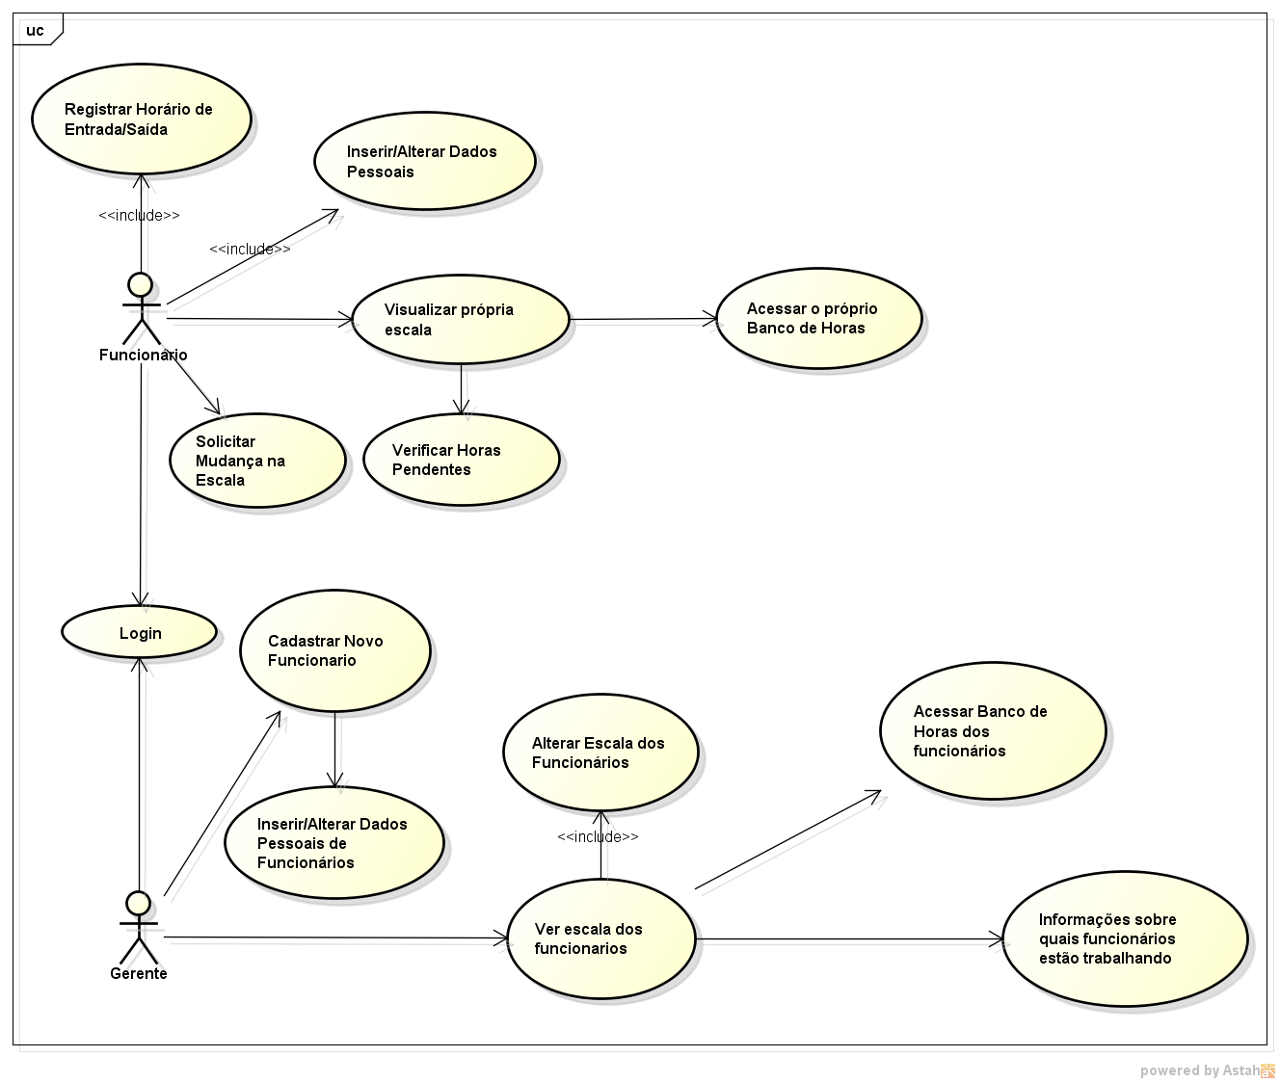

# APÊNDICE 7 - Descrição dos Casos de Uso

A seguir serão descritos os casos de uso do sistema.

Template adaptado de Cockburn 2000.

**CASO DE USO**: <01> - <Login>

**INFORMAÇÃO CARACTERÍSTICA:**

**Objetivo no Contexto:** <O usuário tanto do tipo “funcionário” quanto do tipo “gerente” deseja registrar o login no sistema>

**Escopo:** <Sistema de Gerência de Funcionários da Loja “BIG”>

**Pré-condições:** <Os usuários deverão estar conectados à internet. O usuário deve estar dentro dos confins do estabelecimento de trabalho>

**Condição Final de sucesso:** <O usuário fará login no sistema>

**Condição Final de Falha:** <Dados inseridos de forma incorreta>

**Ator Primário:** <Todos os usuários>

**CENÁRIO PRINCIPAL DE SUCESSO**

Passo 1 - Usuário abrirá a aplicação web, e informará seus dados para login.

Passo 2 - O usuário clicará no botão “Login”.

Passo 3 - O sistema exibirá a tela de seleção de opções de acordo com cada tipo de usuário.

**CENÁRIO PRINCIPAL DE FALHA**

Passo 2.1 - Informações incorretas: O usuário digitou informações incorretas e o sistema não foi capaz de achar um usuário e uma senha correspondente.

**INFORMAÇÃO RELACIONADA**

**Prioridade:** <Alta, sem login, não há operações a serem realizadas>.

**Desempenho alvo:** <Poucos segundos, o suficiente para abrir o sistema, inserir os dados e efetuar o login>.

**Frequência:** Será executada ao menos uma vez ao dia.

**Caso de Uso Pai:** <Não tem>.

**Atores secundários:** <Não possui>.

**CASO DE USO**: <02> - <Controle das Entradas e Saídas dos Funcionários em Horários de Almoço>

**INFORMAÇÃO CARACTERÍSTICA:**

**Objetivo no Contexto:** <O usuário do tipo “funcionário” deseja registrar os horários em que sai para almoçar e que volta do almoço>

**Escopo:** <Sistema de Gerência de Funcionários da Loja “BIG”>

**Pré-condições:** <O usuário deverá estar previamente logado no sistema; O usuário deve estar dentro dos confins do estabelecimento de trabalho>

**Condição Final de sucesso:** <Horários de entrada/saída são salvos no banco de dados>

**Condição Final de Falha:** <Horários de entrada/saída não são salvos no banco de dados; O sistema reporta erro e pede para repetir o processo>

**Ator Primário:** <Usuário do tipo “funcionario>

**CENÁRIO PRINCIPAL DE SUCESSO**

Passo 1 - O usuário abrirá a aplicação web e selecionará a aba de registros de entrada e saída <<include>>.

Passo 2 - O usuário escolherá a opção “Registrar entrada/saída”.

Passo 3 - O sistema irá pedir para o usuário tirar uma foto - dentro dos confins do estabelecimento – para provar que ele estava no local de trabalho no momento.

Passo 4 - O sistema registrará o horário de entrada/saída do funcionário e salvará tais dados no banco de horas.

**CENÁRIO PRINCIPAL DE FALHA**

Passo 2.1 - Erro de conexão: O registro do banco de horas depende da conexão com o banco de dados da empresa. Se não houver conexão, os dados ficarão salvos temporariamente no dispositivo do usuário.

**INFORMAÇÃO RELACIONADA**

**Prioridade:** <Extremamente importante, pois permite fazer com maior precisão o cálculo do banco de horas de cada funcionário>.

**Desempenho alvo:** <Poucos segundos, o suficiente para abrir o sistema, selecionar a área de registros de entrada/saída, e apertar o botão. Claro que tudo também dependerá da qualidade da conexão com a internet>.

**Frequência:** Será executado duas vezes ao dia.

**Caso de Uso Pai:** <Caso de uso 01 - Login>.

**Atores secundários:** <Usuários do tipo gerente>.

**CASO DE USO**: <03> - <Inserir/Alterar dados pessoais>

**INFORMAÇÃO CARACTERÍSTICA:**

**Objetivo no Contexto:** <O usuário do tipo “funcionário” deseja inserir suas informações pessoais no sistema>

**Escopo:** <Sistema de Gerência de Funcionários da Loja “BIG”>

**Pré-condições:** <O usuário deverá estar previamente logado no sistema; O usuário deve estar dentro dos confins do estabelecimento de trabalho>

**Condição Final de sucesso:** <Informações salvas no banco de dados>

**Condição Final de Falha:** <O usuário inseriu informações inválidas>

**Ator Primário:** <Usuário do tipo “funcionario>

**CENÁRIO PRINCIPAL DE SUCESSO**

Passo 1 - Usuário abrirá a aplicação web e selecionará a aba de informações pessoais<<include>>.

Passo 2 - O usuário selecionará a opção que melhor lhe convém.

Passo 3 - O sistema mostrará todas as opções cadastradas até o momento, as que não estiverem cadastradas estarão em branco.

Passo 4 - O usuário editará ou inserirá as informações nos campos correspondentes.

Passo 5 - O sistema salvará no banco de dados as informações do usuário.

**CENÁRIO PRINCIPAL DE FALHA**

Passo 5.1 - O usuário inseriu informações como CPF ou RG incorretas. O sistema levantará uma exceção e não será possível atualizar ou cadastrar as informações caso o erro não seja corrigido.

**INFORMAÇÃO RELACIONADA**

**Prioridade:** <Extremamente importante, pois permite com que os gerentes busquem informações dos usuários de forma rápida e prática>.

**Desempenho alvo:** <Alguns minutos, é necessário cadastrar informação a informação, tornando um processo lento e manual>.

**Frequência:** Será executado raramente.

**Caso de Uso Pai:** <Caso de uso 01 - Login>.

**Atores secundários:** <Usuários do tipo gerente>.

**CASO DE USO**: <04> - <Usuário deseja verificar a própria escala>

**INFORMAÇÃO CARACTERÍSTICA:**

**Objetivo no Contexto:** <O usuário do tipo “funcionário” deseja visualizar sua escala>

**Escopo:** <Sistema de Gerência de Funcionários da Loja “BIG”>

**Pré-condições:** <O usuário deverá estar previamente logado no sistema.>

**Condição Final de sucesso:** <O usuário visualizou e verificou sua escala>

**Condição Final de Falha:** <Erro de comunicação com o banco de dados.>

**Ator Primário:** <Usuário do tipo “funcionario>

**CENÁRIO PRINCIPAL DE SUCESSO**

Passo 1 - O usuário abrirá a aplicação web e selecionará a aba de “Visualização da escala”.

Passo 2 - O usuário visualiza sua escala.

**CENÁRIO PRINCIPAL DE FALHA**

Passo 2.1 - Erro de comunicação com o banco de dados: O registro do banco não foi capaz de recuperar as informações relacionadas à escala do funcionário.

**INFORMAÇÃO RELACIONADA**

**Prioridade:** <Importante, permite com que o funcionário saiba quais dias trabalha e quais folga>.

**Desempenho alvo:** <Poucos segundos, o suficiente para abrir o sistema, selecionar a aba da escala, e visualizá-la.>.

**Frequência:** Diferente para cada funcionário individual.

**Caso de Uso Pai:** <Caso de uso 01 - Login>.

**Atores secundários:** <Não possui>.

**CASO DE USO**: <05> - <Funcionário deseja verificar as horas pendentes>

**INFORMAÇÃO CARACTERÍSTICA:**

**Objetivo no Contexto:** <O usuário do tipo “funcionário” deseja verificar quantas horas precisa para fechar a escala mensal>

**Escopo:** <Sistema de Gerência de Funcionários da Loja “BIG”>

**Pré-condições:** <O usuário deverá estar previamente logado no sistema.>

**Condição Final de sucesso:** <O funcionário visualiza as horas pendentes>

**Condição Final de Falha:** <<Erro de comunicação com o banco de dados.>

**Ator Primário:** <Usuário do tipo “funcionario>

**CENÁRIO PRINCIPAL DE SUCESSO**

Passo 1 - O usuário abrirá a aplicação web e selecionará a aba para visualizar a escala.

Passo 2 - No topo da tela, serão exibidas as horas pendentes do usuário.

**CENÁRIO PRINCIPAL DE FALHA**

Passo 2.1 - Erro de comunicação com o banco de dados: O registro do banco não foi capaz de recuperar as informações relacionadas ao banco de horas do funcionário.

**INFORMAÇÃO RELACIONADA**

**Prioridade:** <Média importância, permite ao usuário um controle um pouco melhor de quanto falta para bater sua meta>.

**Desempenho alvo:** <Poucos segundos, o suficiente para abrir o sistema, selecionar a área da escala.

**Frequência:** Diferente para cada usuário individual.

**Caso de Uso Pai:** < Caso de uso 04 - Usuário deseja verificar a própria escala>.

**Atores secundários:** <Usuários do tipo gerente>.

**CASO DE USO**: <06> - <O funcionário deseja visualizar o banco de horas>

**INFORMAÇÃO CARACTERÍSTICA:**

**Objetivo no Contexto:** <O usuário do tipo “funcionário” deseja verificar seus dias e horas já cumpridas>

**Escopo:** <Sistema de Gerência de Funcionários da Loja “BIG”>

**Pré-condições:** <O usuário deverá estar previamente logado no sistema.>

**Condição Final de sucesso:** <O usuário visualiza seu banco de horas>

**Condição Final de Falha:** <Erro de comunicação com o banco de dados>

**Ator Primário:** <Usuário do tipo “funcionario>

**CENÁRIO PRINCIPAL DE SUCESSO**

Passo 1 - O usuário abrirá a aplicação web e selecionará a aba de escala.

Passo 2 - O usuário escolherá a opção “Visualizar Banco de horas”.

Passo 3 - O sistema exibirá o banco de dados ao funcionário

**CENÁRIO PRINCIPAL DE FALHA**

Passo 3.1 - Erro de comunicação com o banco de dados: O registro do banco não foi capaz de recuperar as informações relacionadas ao banco de horas do funcionário.

**INFORMAÇÃO RELACIONADA**

**Prioridade:** <Pouco importante, permite o usuário acompanhar seu registro de horas>.

**Desempenho alvo:** <Poucos segundos, o suficiente para abrir o sistema, selecionar a aba da escala e do banco de horas>.

**Frequência:** Diferente para cada usuário individual.

**Caso de Uso Pai:** <Caso de uso 04 - Usuário deseja verificar a própria escala>.

**Atores secundários:** <Usuários do tipo gerente>.

**CASO DE USO**: <07> - <Solicitação de mudança na escala do usuário>

**INFORMAÇÃO CARACTERÍSTICA:**

**Objetivo no Contexto:** <O usuário do tipo “funcionário” solicita uma alteração em sua escala>

**Escopo:** <Sistema de Gerência de Funcionários da Loja “BIG”>

**Pré-condições:** <O usuário deverá estar previamente logado no sistema.>

**Condição Final de sucesso:** <O gerente é notificado da solicitação>

**Condição Final de Falha:** <O gerente não é notificado>

**Ator Primário:** <Usuário do tipo “funcionario>

**CENÁRIO PRINCIPAL DE SUCESSO**

Passo 1 - O usuário abrirá a aplicação web e selecionará a aba de escala.

Passo 2 - O usuário escolherá a opção “Solicitar alteração na escala”.

Passo 3 - O usuário insere a data que deseja a alteração da escala.

Passo 4 - O sistema enviará uma notificação ao gerente para a mudança na escala.

Passo 5 - A escala é alterada <<include>>.

**CENÁRIO PRINCIPAL DE FALHA**

Passo 2.1 - Erro de comunicação com o servidor: O gerente não foi notificado do pedido de alteração da escala.

**INFORMAÇÃO RELACIONADA**

**Prioridade:** <Média importância, permite que o gerente realize mudanças rápidas nas escalas de seus funcionários>.

**Desempenho alvo:** <Alguns minutos, talvez horas, é necessário que o gerente seja notificado e tenha tempo hábil para realizar as trocas>.

**Frequência:** Individual para cada funcionário.

**Caso de Uso Pai:** <Caso de uso 01 - Login>.

**Atores secundários:** <Usuários do tipo gerente>.

# 

# APÊNDICE 8 - Protótipos de Tela

# 

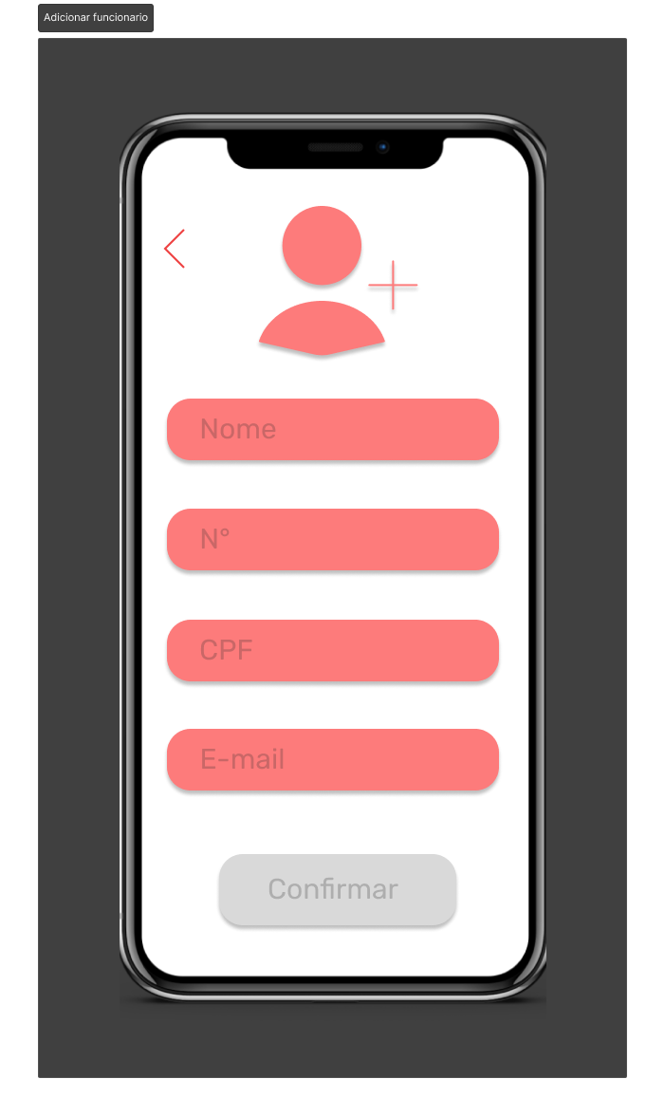 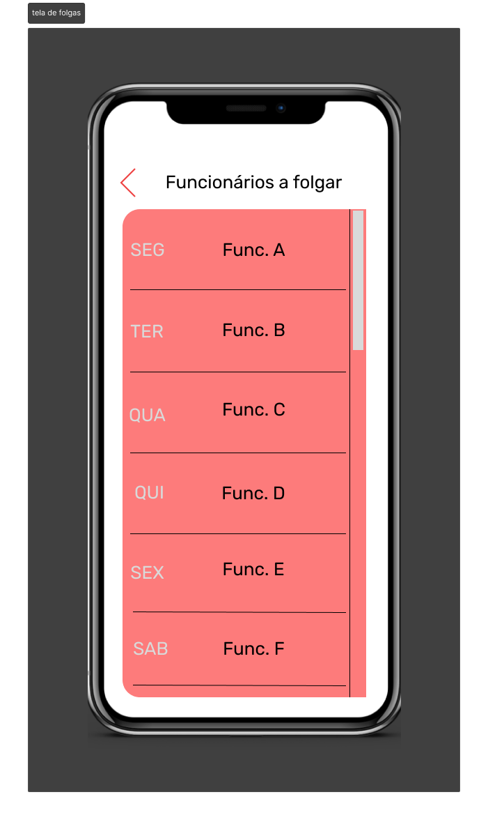 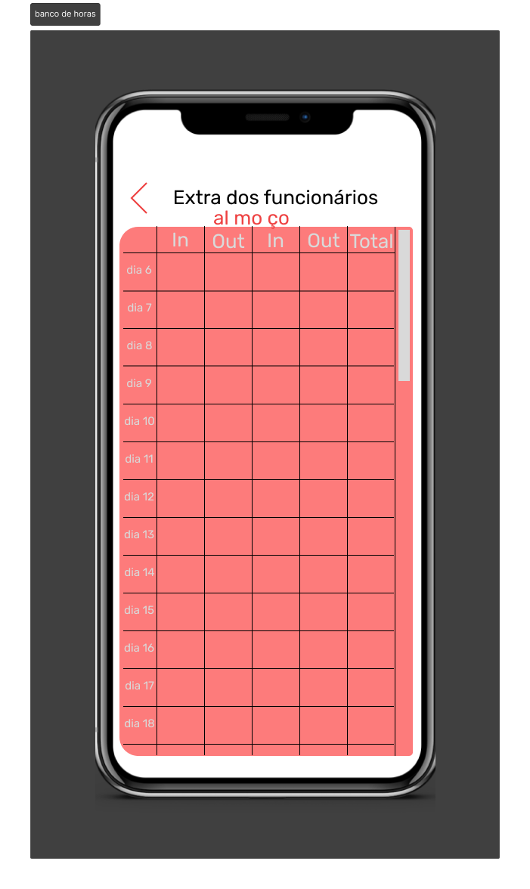

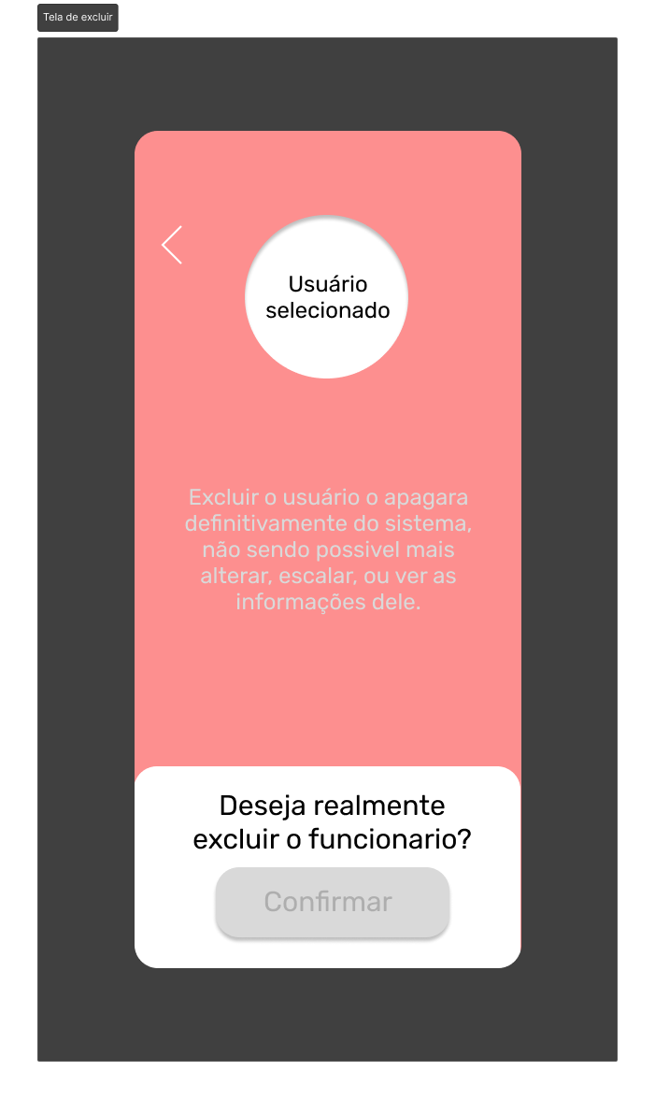 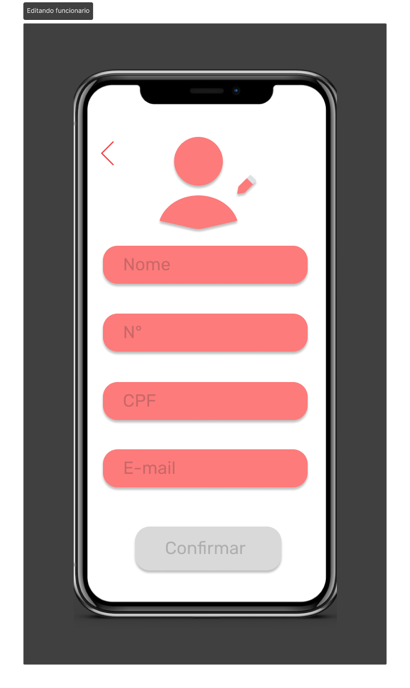 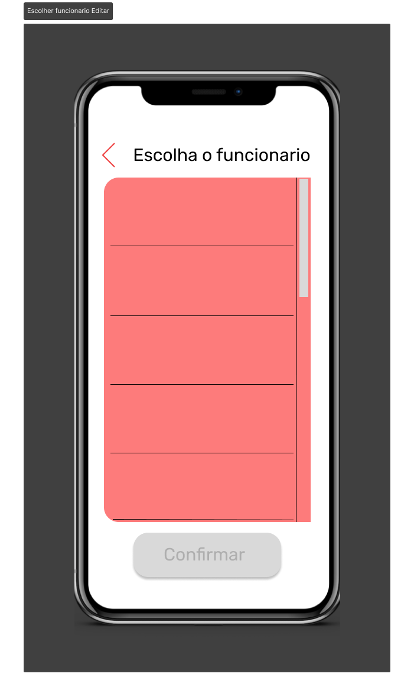

# 

# APÊNDICE 9 - BPMN